
Батыс Қазақстан облысы .Теректі ауданы. Жаңа өмір ауылы
Шаған Жалпы орта білім беретін мектебі
Қазақ тілі мен әдебиеті пәнінің мұғалімі
Ханов Шохан Уалиханович

Педагогикалық кеңес.
Баяндама тақырыбы: Мұғалімнің өзін-өзі дамытуы
Мақсаты:
- Мұғалім өзінің күнделікті сабағына, іс-әрекетіне жанымен берілу;
- Оқыту және тәрбиелеуде қатып қалған үлгіге қарамай, өзіндік жаңалық енгізу;
- Биік нәтижегелерге қол жеткізуге ұмтылу

Мұғалімнің өзін-өзі кәсіби кемелдендіруі – педагогтық қасиеттерді мұғалім өз алдына қоятын шарттар мен талаптарға сәйкес жетілдіріп, дамытуға бағытталған процесс.


Педагогтың өзін-өзі кәсіби дамытуы ұшін...





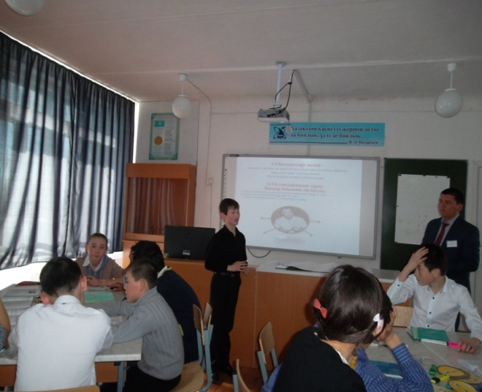



тәжірибесін бөлісу
Байқау, жарыстар
Өзара сабаққа қатысу
коучинг
Газет –журнал,интернет
Кітапхана
семинар,конференция

Педагогтың өзін-өзі кемелдендіру ісіндегі жұмыс өрісі барынша кең. Кез келген педагогтық машықта шеберлікті шыңдай беруге болады. Өзін-өзі кемелдендіру жолында алдына міндет қоюда қателеспеу үшін, педагогтың кәсіби қызметіне қойылатын стандарт талаптарды анықтап алайық.

1.Білімді болу. Әр педагог ең алдымен жоғары білімді, дүниетанымы кең адам болуы тиіс.

2. Балаларды жақсы көру және олармен тіл табыса білу – мұғалімнің кәсіби қасиеттеріне қойылатын басты талаптардың бірі. Тек балаларға деген шынайы қатынас, олардың басына білім салып, ойлануды үйретуге деген шынайы ниет қана мұғалімге кәсіби қызметінде биік нәтижеге қол жеткізуге мүмкіндік береді.

3. Оқыту әдістемелерін меңгеру де – педагогтың ажырамас кәсіби қасиеті. Педагог ондай әдістемелерді неғұрлым жақсырақ меңгерсе, оның сабақтары да соғұрлым жемісті болмақ.

4. Сабақтың құрылымына, материалды баяндауға шығармашылық тұрғыдан қарау. Әр жаңа сабақ – баяндалатын материалды қайтадан «бастан кешіру». Ол неғұрлым қызықтырақ ұсынылса, оқушылар да оны оңайырақ игереді.

5. Баланың әр жасына лайық психологияны білу. Бұл педагогтың негізгі білімдерінің бірі, ол оқушылардың көптеген қылықтарының себептерін анықтауға көмектеседі.

Жоғарыда аталған талаптардың барлығы педагогтың кәсіби қызметі үшін айрықша маңызды.
Мұғалімнің өзін-өзі кәсіби кемелдендіруі– мұғалімнің өз қолымен істелетін шаруа!

Қорытынды:

Өз уақытын аямайтын, өзгенің бақытын аялайтын педагогты бір кісі Айсбергке теңеген екен. Айсбергтің ұшар басы, шыңы ғана жұртқа көрінеді, ал тереңде қандай қуатты күш жатқанын білетіндер аз.Оны тек мұғалімнің өзі ғана біледі.

